Curso de Capacitação em AVA
  - Módulo DOCENTE
Missão da DEaD: Promover a educação de excelência por meio do ensino, pesquisa e extensão nas diversas áreas do conhecimento, formando profissional humanista e inovador, com vistas a induzir o desenvolvimento econômico e social local, regional e nacional.

Diretoria de Educação à Distância
Tel: 3902-2642 | UEMS | Site: www.uems.br/dead

Sumário
Sua primeira vez no AVA? 1
a) O que é uma plataforma AVA? 1
b) Acesso a Plataforma 1
c) Recuperar Senha 2
d) Informações 4
e) Inserção Disciplina 4
f) Inserção de alunos 6
g) Navegação 6
Configurando a plataforma AVA 8
h) Ativando Edição 8
i) Funcionalidades dos Ícones 9
j) Organização dos Blocos 10
k) Acrescentar/Mover/Remover Blocos 10
l) Minhas configurações de perfil? 11
m) Como alterar a senha? 13
Blocos Importantes da Área de trabalho 14
n) Bloco Participantes 14
o) Bloco Navegação 15
p) Administração do curso 16
Acrescentando Recursos 17
q) Arquivos 17
r) Rótulos 19
s) Vídeos (Youtube) 20
Acrescentando Atividades 21
t) Fórum 21
u) Questionário 23
v) Adicionando perguntas ao questionário 25
w) Tarefa 28
y) Tarefa: Texto online 30
z) Correção de Atividades 31
Notas 33
Informações de Contato 34
Diretoria de Educação a Distância 34

Sua primeira vez no AVA?
- O que é uma plataforma AVA?
A AVA é sigla para Ambiente Virtual de Aprendizagem, este ambiente contém as interfaces e ferramentas necessárias para criar uma Sala de Aula Online. Existem várias plataformas do tipo AVA, o utilizado na DEaD-UEMS é conhecido como Moodle. O Moodle é um software livre (licença gratuita), que dispõe de diversas ferramentas para tornar o aprendizado mais atrativo para quem utiliza, através de diferentes formas de interação, como ferramentas simultâneas, como chats e assíncronas, como fórum, atividades, mensagens e demais recursos.
- Acesso a Plataforma
Para acessar a plataforma AVA acesse o site ead.uems.br para os cursos presenciais de graduação e pós-graduação da UEMS. Para os cursos da modalidade a distância de graduação e pós-graduação e o curso de Medicina acesse o site ead2.uems.br. A plataforma é visualmente idêntica para ambos os sites, então cuidado ao acessar o site correto.
Na tela inicial para ambos os sites, aparece à tela de Acesso no campo de Identificação do usuário deve ser inserido o RGM ou CPF, e a senha que usuário configurou (a primeira senha é fornecida pela equipe TI-DEAD). A imagem a seguir mostra a tela de acesso.
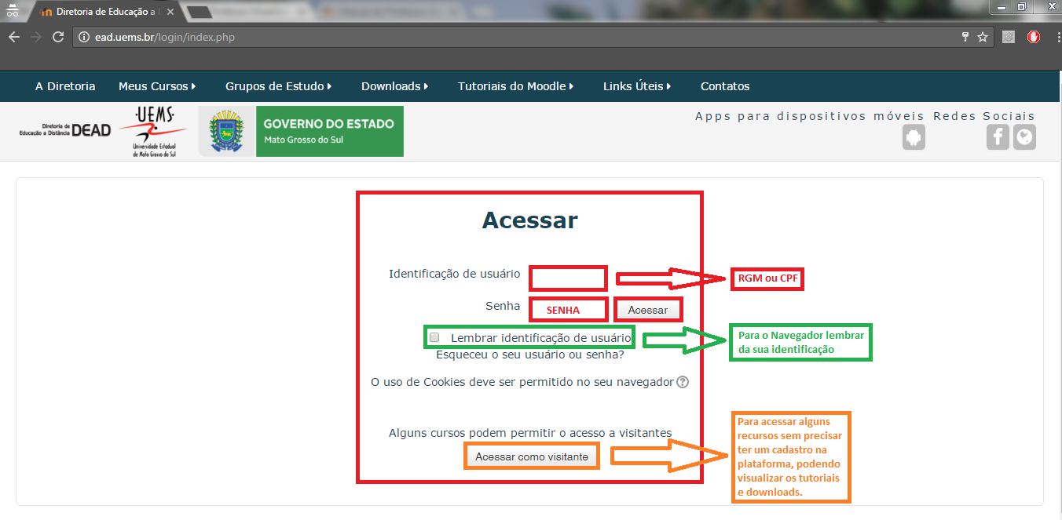

- Recuperar Senha
Para recuperar a senha ou código de Identificação de usuário pode ser realizada na clicando em na mensagem: "Esqueceu o seu usuário ou senha?" abaixo da tela de acesso.
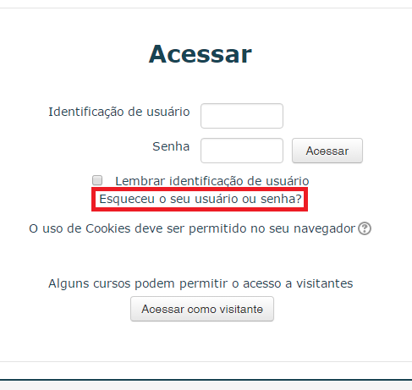
Após o usuário será redirecionado para uma página onde o usuário deve informar o seu código de Identificação de usuário ou e-mail que usuário cadastrou na plataforma, após clique em Buscar.
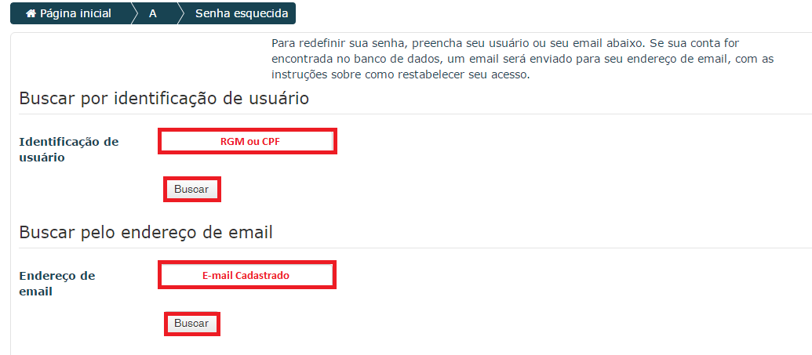
Se as informações estiverem corretas a plataforma irá mostrar a seguinte mensagem. Clique em Continuar.
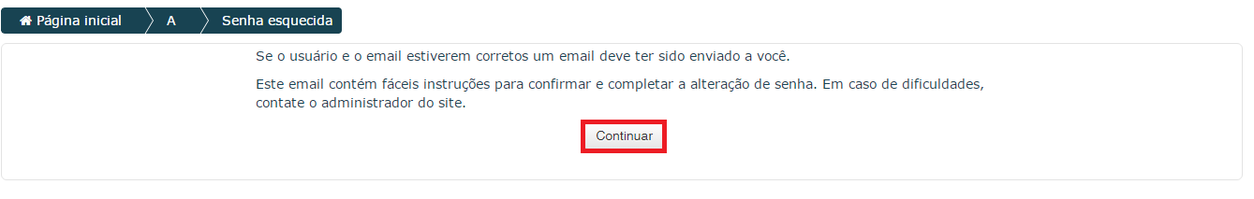

Em seguida acesse o seu e-mail e verifique se o e-mail de alteração chegou à sua caixa de entrada. Cuidado: Alguns e-mails da plataforma irão para caixa de spam ou para lixeira, por causa dos protocolos de e-mails do provedor. O cabeçalho do e-mail será parecido com da imagem abaixo.

Após clique neste e-mail para ver o seu conteúdo. A seguir clique no link do e-mail, este link é válido por 30 minutos a partir do momento que esta redefinição foi solicitada.

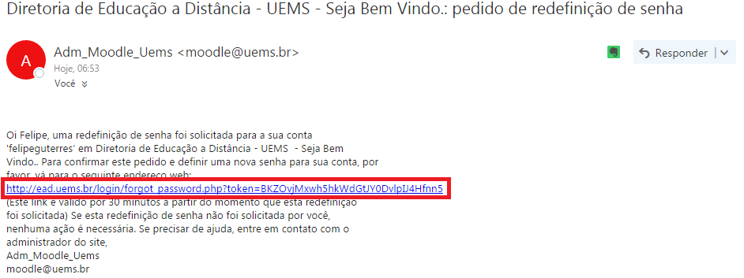
Ao clicar no link abrirá uma nova aba no navegador, onde se pode colocar a nova senha e a confirmação da nova senha, e por fim clique em Salvar mudanças.
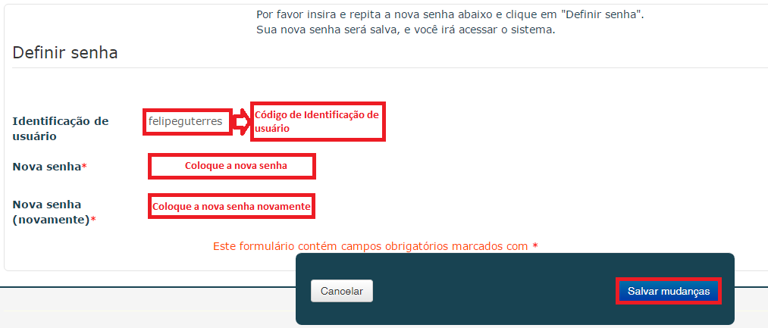
Volte ao site principal e verifique se obteve sucesso, senão entre em contato com a Equipe TI-DEaD.
- Informações
Tanto o cadastro de usuários, quanto o cadastro de novas disciplinas é feito pela Diretoria de Educação a Distância (DEAD) mediante solicitação do usuário (professor/aluno). O professor pode entrar em contato com equipe da TI-DEAD para pelo telefone 3410-2422 ou pelo e-mail: moodle@uems.br. É fornecido aos professores e aos alunos uma capacitação/apresentação da plataforma pela Equipe TI-DEAD.
- Inserção Disciplina
Para criação de uma disciplina/curso na plataforma AVA da UEMS, é preciso enviar o Formulário de Inserção de Disciplina Presencial com os dados necessários preenchidos para o e-mail moodle@uems.br. O formulário pode ser obtido no site http://www.uems.br/dead clique no campo Formulários.
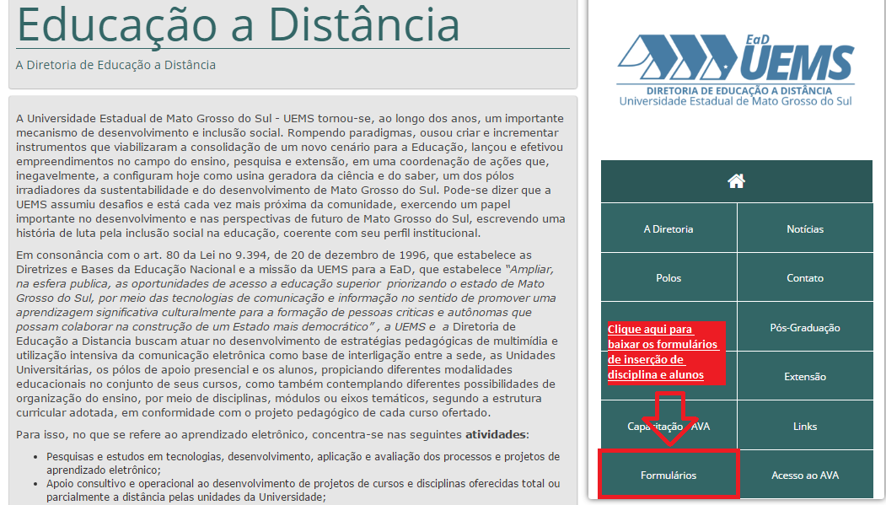
Após clique nos links para fazer o download dos formulários.
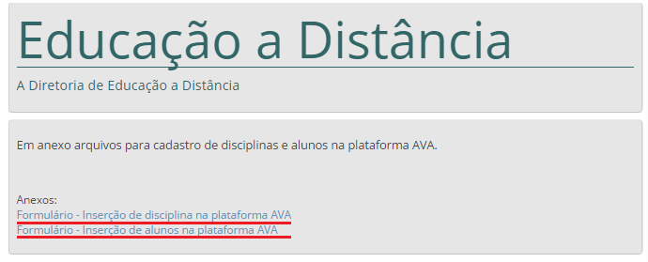
Na imagem abaixo um exemplo para o modelo de inserção de disciplina.
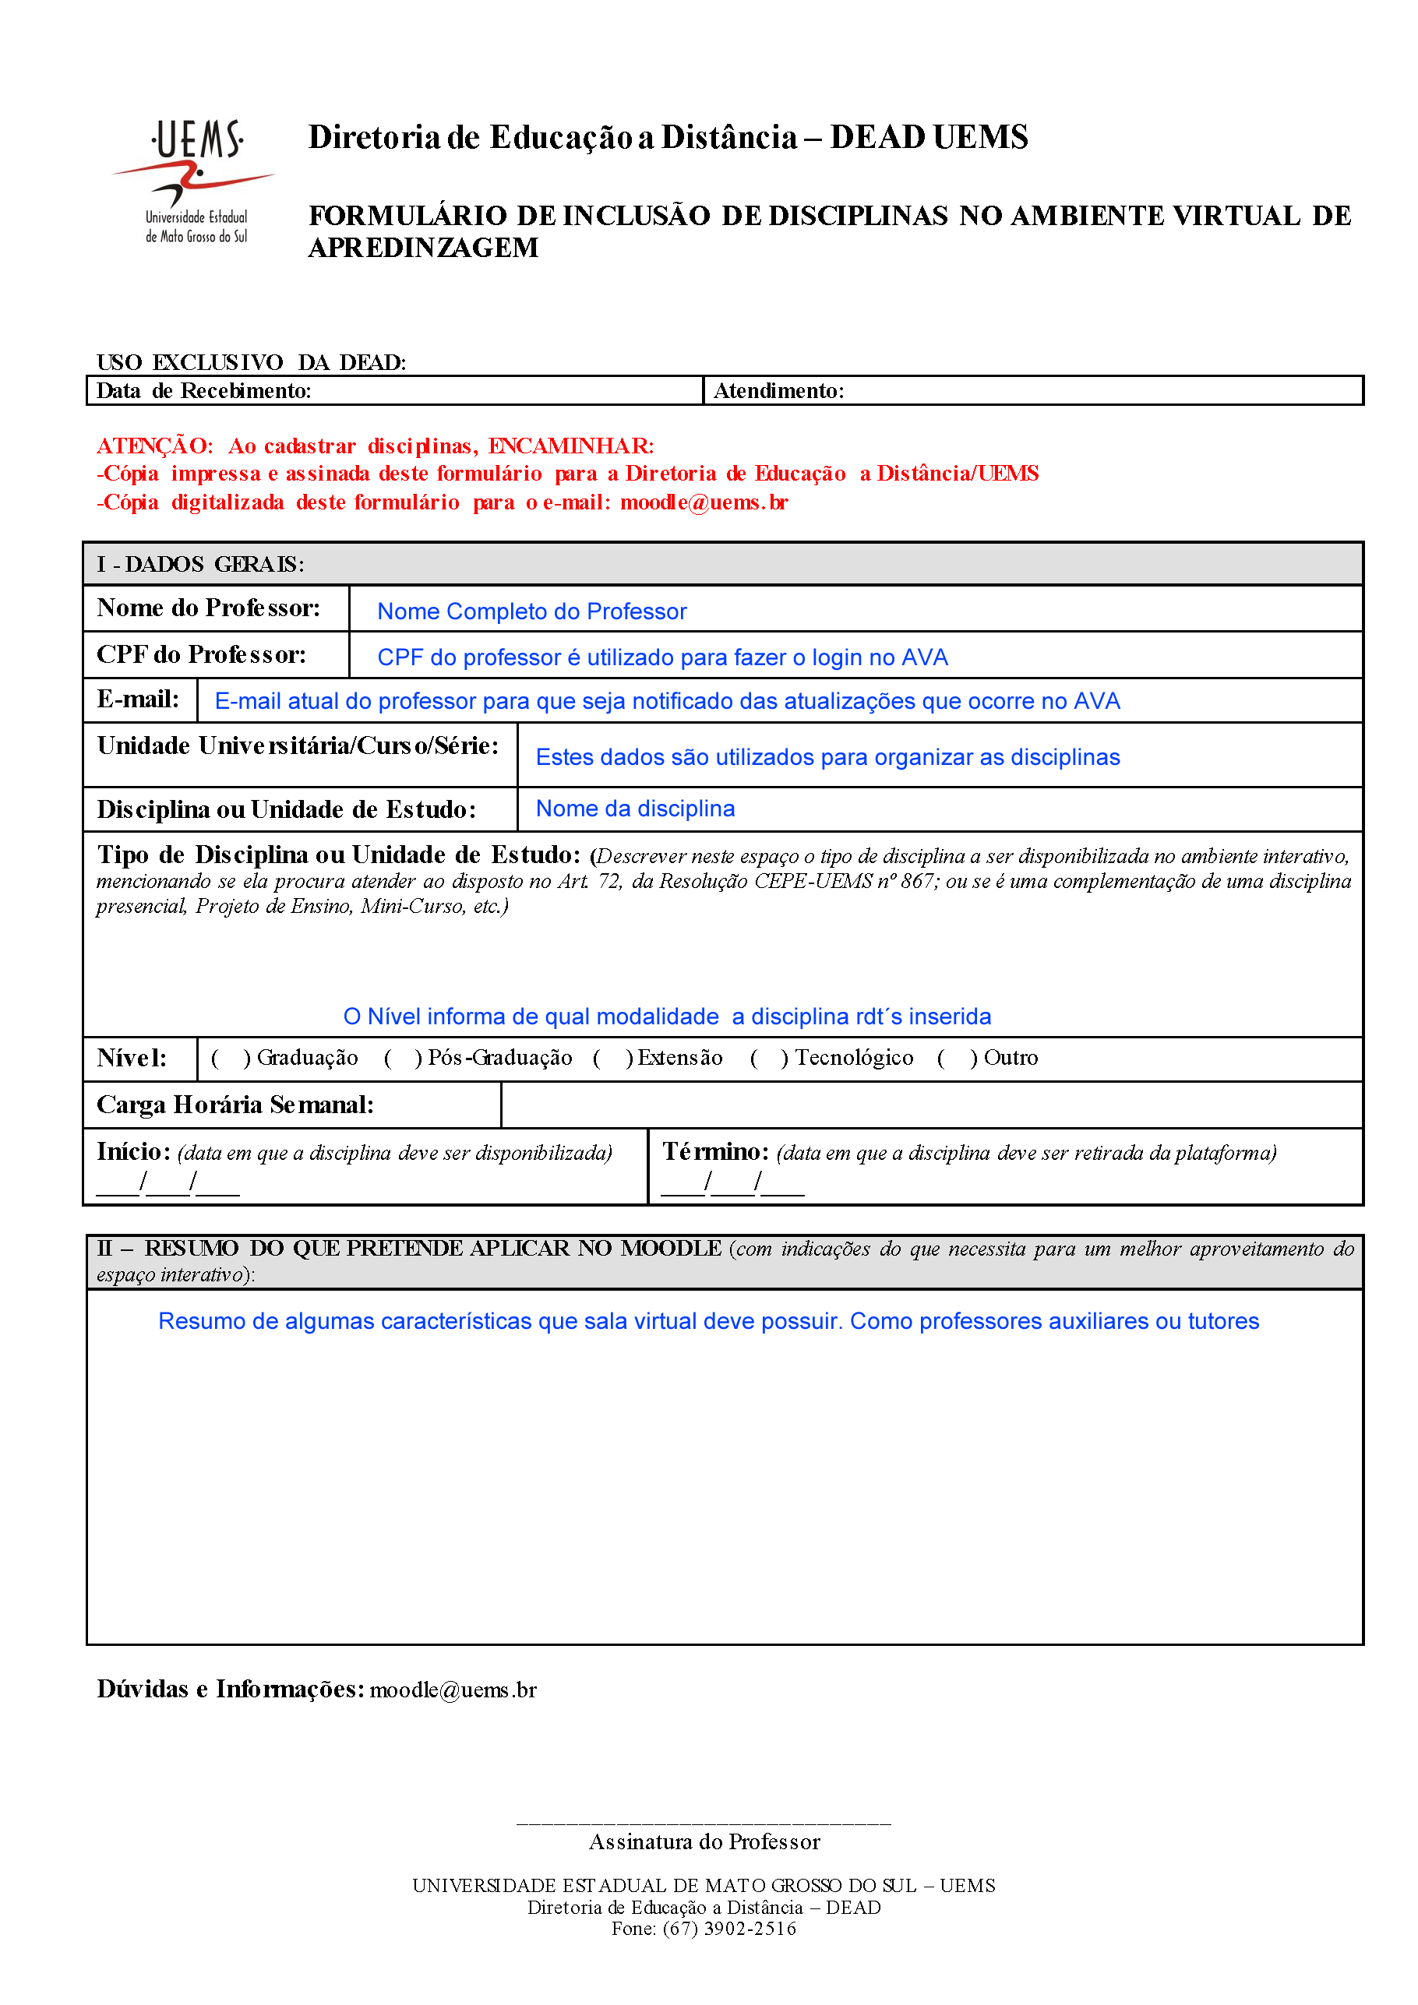
Assim, no máximo um dia útil, a disciplina será criada. Após, será retornado um link para que o professor possa acessar a disciplina na plataforma AVA. Este formulário pode ser enviado em conjunto com o formulário de inserção de alunos, ver o item em seguida.

- Inserção de alunos
Para cadastro de alunos em uma disciplina, é preciso enviar uma lista dos alunos que contenha: CPF, Nome Completo e endereço de e-mail. A falta de um dos três campos implica em não cadastramento do aluno.
O formulário de inserção de alunos pode ser obtido igualmente como a inserção de disciplina.
Na figura abaixo um modelo para inserção de alunos, onde deve conter o CPF, Nome Completo e E-mail do aluno.
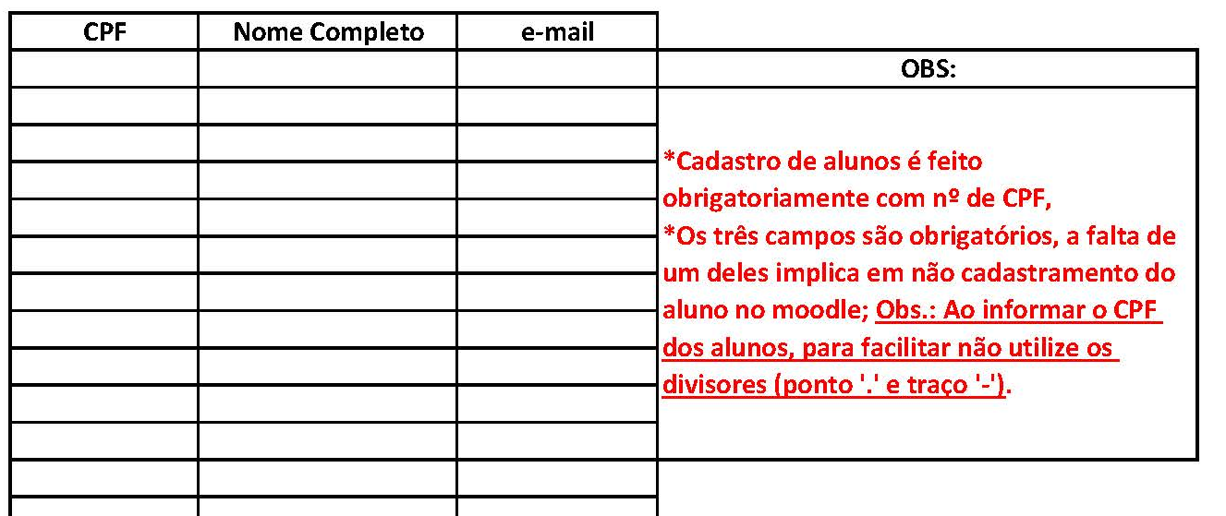
- Navegação
Se o login for efetuado com sucesso, plataforma mostrará a visão geral dos cursos, onde aparece todas as disciplinas que o usuário está cadastrado, basta apenas selecionar o curso no qual deseja utilizar. Na imagem a seguir mostra página da plataforma logo após o login.
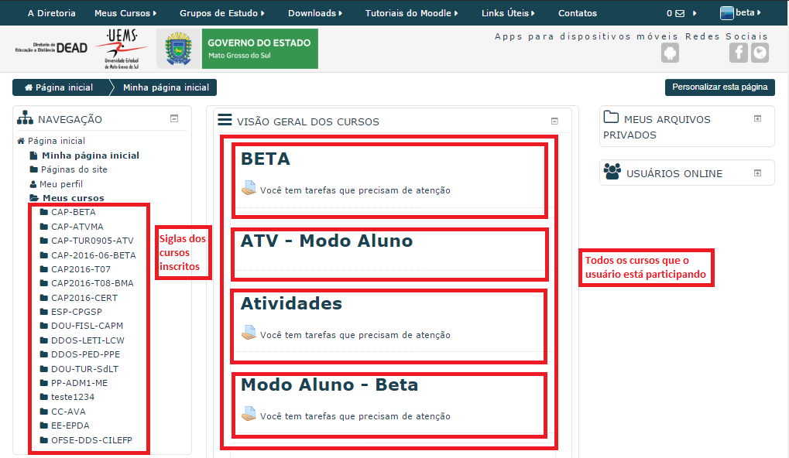

A navegação da plataforma (imagem abaixo) exibe o histórico de navegação do usuário dentro do ambiente do curso. Para retornar a uma página anterior, utilize esta barra de navegação do ambiente, evitando utilizar o botão Voltar (Back) do seu navegador de internet, evitando ocasionar erros ao tentar retornar à página anterior.
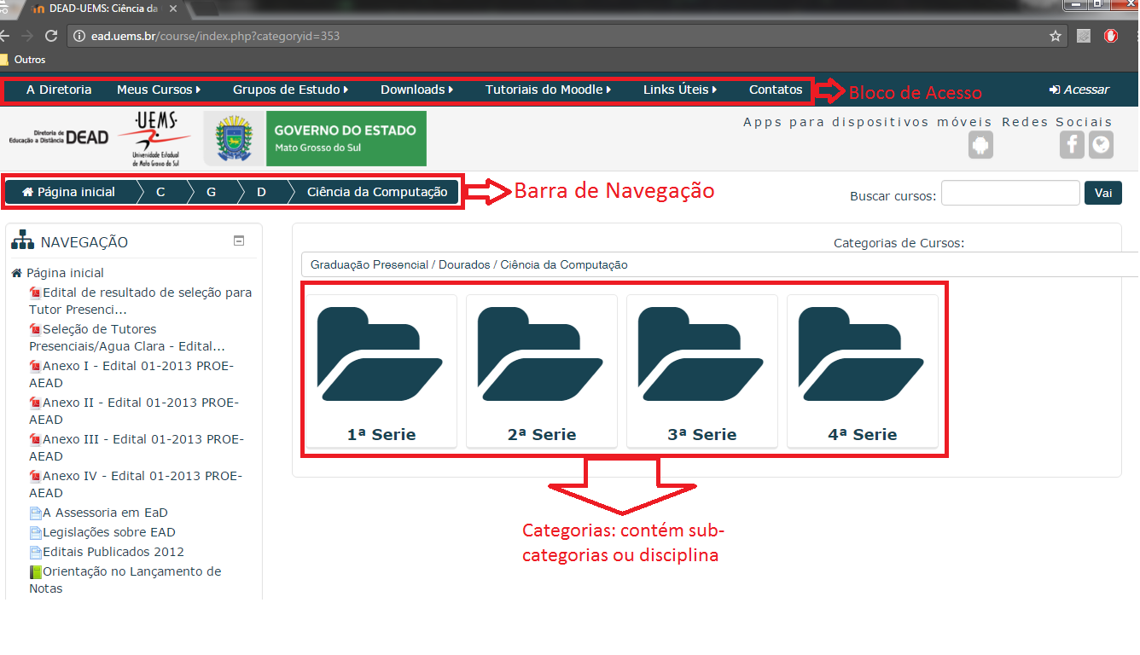
É possível realizar a navegação pelas categorias, ao clicar na categoria você irá aparecer na barra de navegação. Podendo ter outras categorias.

Configurando a plataforma AVA
Informações para configurar a página da disciplina na plataforma AVA.
- Ativando Edição
O primeiro passo para iniciar a configuração geral área de sua disciplina é clicar no botão, que pode ser localizado em dois locais diferentes.
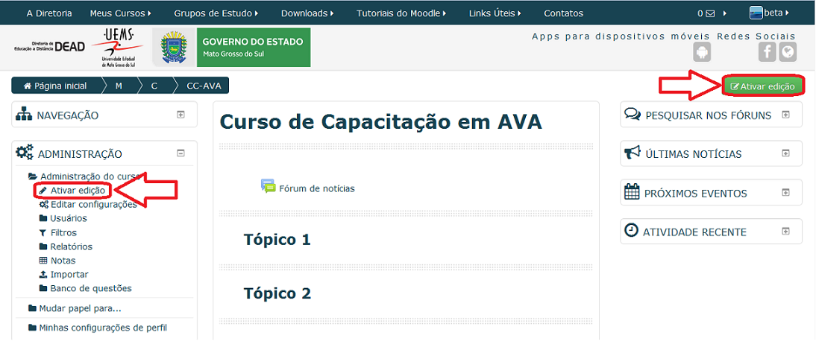
Ao ativar a edição, será possível visualizar novos ícones que permitem:
- Acrescentar/Remover/Editar/Mostrar/Ocultar recursos e atividades;
- Acrescentar/Mover/Excluir os blocos da disciplina.
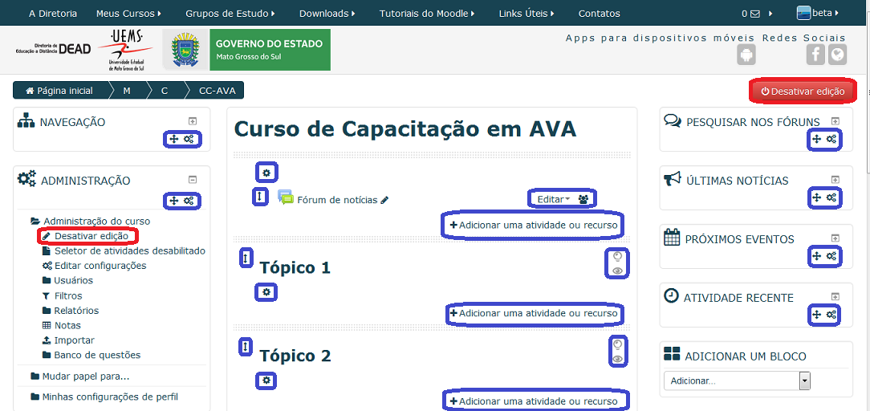

- Funcionalidades dos Ícones
- , , , - Mover item: Para mover qualquer item, sejam recursos, atividades ou módulos na página da disciplina, você deve clicar nas setas indicadoras que aparecem junto a cada um deles, devendo clicar e arrastar o item com a seta . As setas de movimentação para a direita e para a esquerda que estão no campo Editar (), efetuam o deslocamento horizontal do item (aumentar ou diminuir o recuo), no módulo em que se encontram.
- - Editar/Atualizar: É utilizado para editar/atualizar o elemento ao qual está relacionado. Este elemento pode ser um sumário, atividade, recurso, um rótulo ou um bloco.
- - Editar título: Edita somente o título da atividade ou recurso a que está relacionado.
Outras opções de configuração são encontradas no campo editar (), juntamente com as setas de recuo de qualquer recurso criado, de qualquer recurso criado:
- - Duplicar: É utilizado para duplicar uma atividade ou recurso. As configurações permanecem as mesmas da ferramenta duplicada, mas no caso de atividades, sem os dados dos alunos.
- - Excluir: Utilizado para excluir blocos, atividades, recursos. Depois de excluído não é possível desfazer, ou seja, é preciso incluí-lo e configurá-lo novamente.
- , - Ocultar/Mostrar: É possível ocultar/mostrar atividades, recursos, blocos e tópicos, assim escondendo dos alunos.
- - Tipo de Grupo: Funcionalidade disponível somente na área de programação do recurso criado, que indica que a atividade está configurada para grupos.
- - Tópico Corrente: Esta funcionalidade permite colocar um tópico em destaque na disciplina.

- Organização dos Blocos
A página inicial de sua disciplina é composta por blocos, e pode ser dividida em duas ou três colunas.
Nas laterais podem ser configurados os Blocos auxiliares e na parte central é onde se configuram e acrescentam-se os recursos e atividades necessários a sua disciplina.
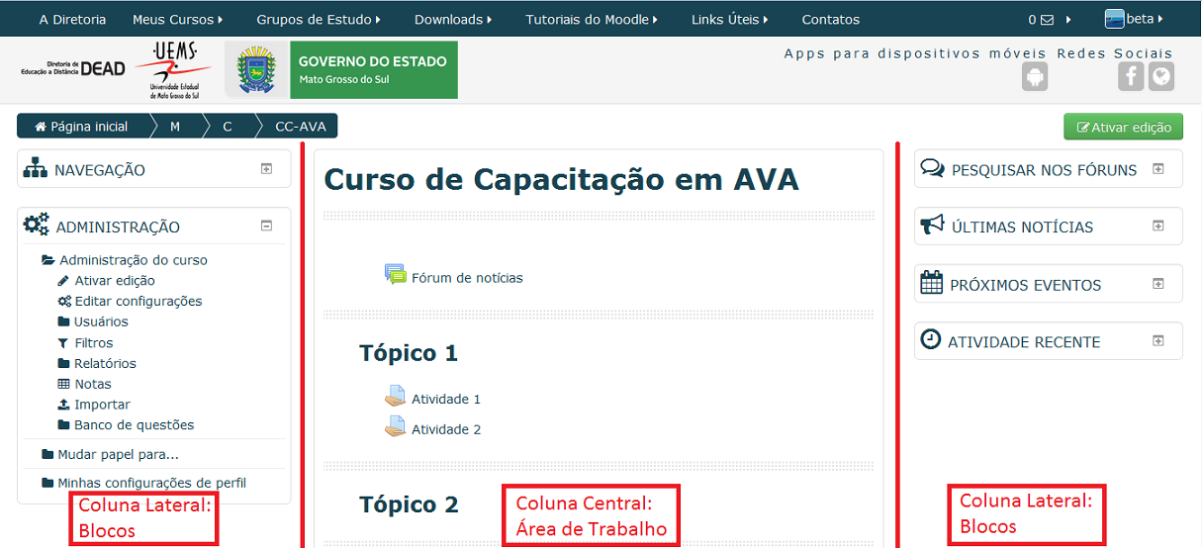
- Acrescentar/Mover/Remover Blocos
Para adicionar, mover ou remover blocos da área da disciplina primeiro é preciso Ativar a edição.
Acrescentando um novo bloco
Com a edição ativada, procure por um bloco chamado ADICIONAR UM BLOCO (normalmente último bloco da coluna lateral direita) e selecione o bloco que deseja inserir no ambiente.
Removendo um bloco
Com a edição ativada localize o bloco que deseja remover e clique no , e após clique em Apagar bloco nome_do_bloco. Essa é uma operação que pode ser revertida, bastando apenas adicionar o bloco removido outra vez.
Movendo um bloco
Para mudar um bloco de posição basta posicionar o mouse sobre o nome do bloco, com a edição ativada, e arrastá-lo para o lugar desejado.

- Minhas configurações de perfil?
Na opção Minhas configurações de Perfil, além de visualizar e/ou alterar seus dados através do item Modificar Perfil, você também pode acessar algumas informações como: Mudar a senha, Chaves de segurança, Mensagens e Blog. Para realizar, pode ser de duas formar. Uma é no bloco de Administração (na primeira imagem). A outra forma é clicar no login do usuário no canto superior á direita (como mostra a segunda imagem), depois em preferências.
Primeira Imagem:
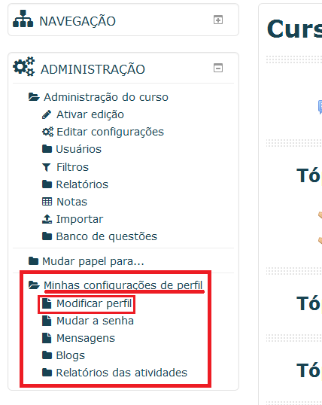
A outra forma para realizar essa operação, posicionando o mouse sobre o nome do usuário (canto superior á direita). Vá na opção “Preferências” e depois “Modificar perfil”. Como mostra a figura a seguir.
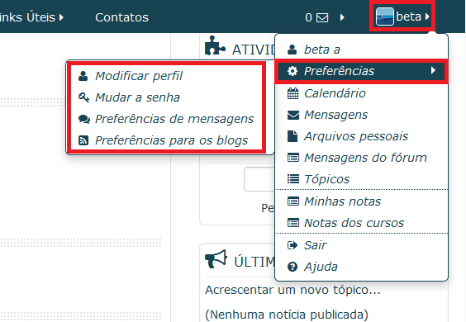
Em ambas as opções, o usuário será redirecionado para as configurações do usuário, podendo ser alterando os campos de Nome, Sobrenome, Endereço de e-mail, cidade, descrição do usuário, imagem de perfil e outras modificações de conta.
Após a modificação das informações do usuário, deve clicar no botão de “Atualizar perfil” que aparece na parte inferior da tela. (ver figura)
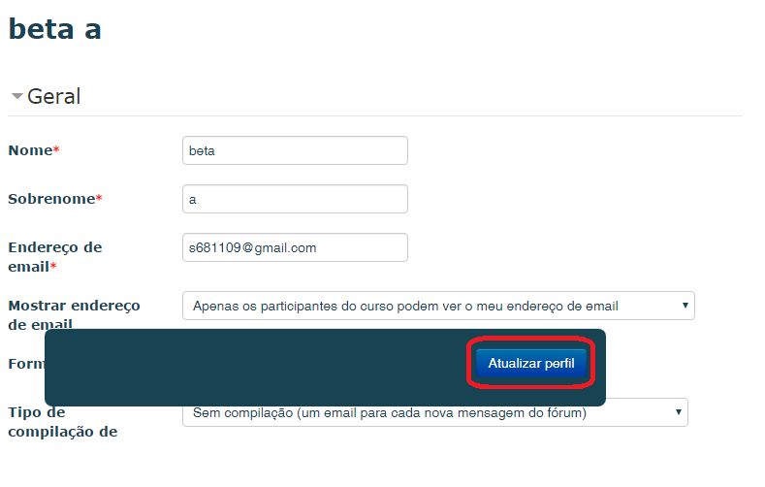
Assim as informações serão armazenadas na plataforma.
- Como alterar a senha?
Para realizar a alteração de senha, é possível acessar de duas maneiras semelhantes para fazer a modificação de perfil é possível encontrar opção “Mudar a senha” no bloco de administração e nas preferências do usuário (canto superior à direita).
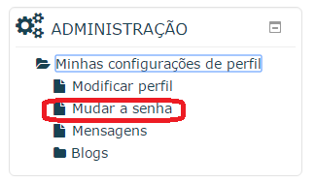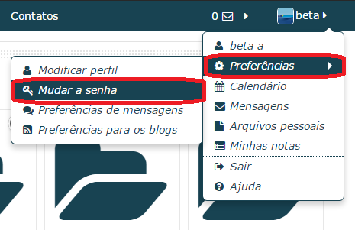
Ao clicar em Mudar a senha, será encaminhado para uma página onde pede a Senha atual, a nova senha e a confirmação da nova senha como na imagem abaixo.
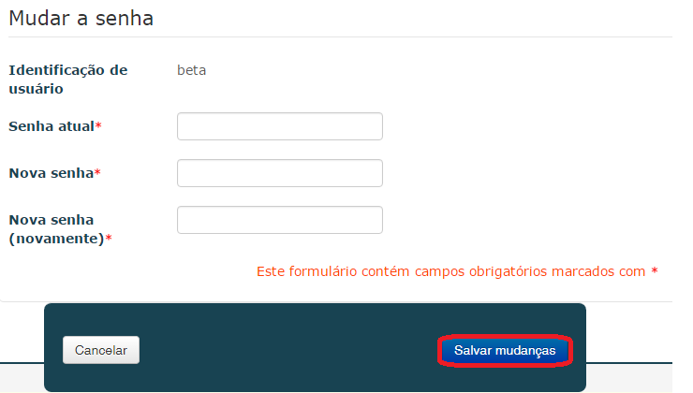
Após só clicar em “Salvar mudanças”, para salvar a nova senha.

Blocos Importantes da Área de trabalho
No Canto Superior à direita aparece o nome inicial do usuário e sua foto de perfil, nos blocos a esquerda da figura, estão os blocos de navegação e de configuração.
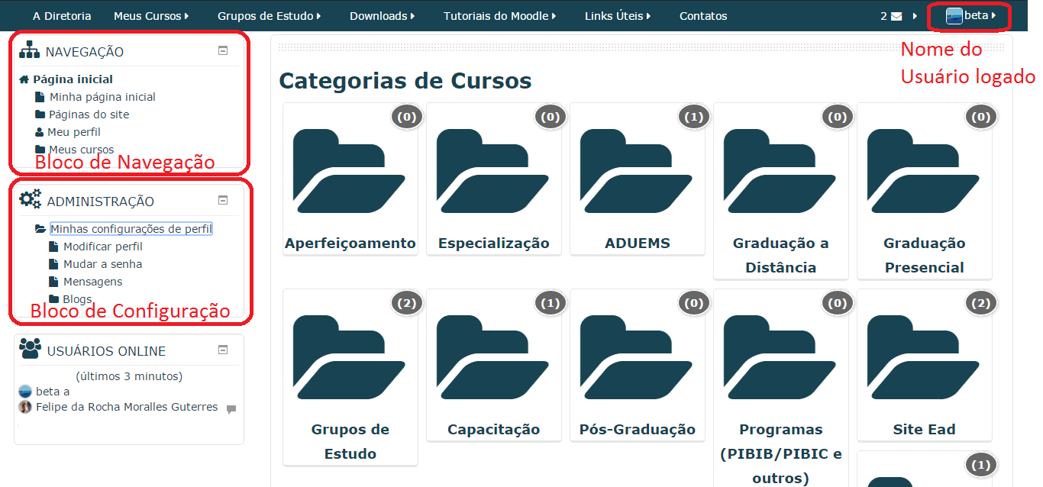

- Bloco Participantes
Neste bloco você encontra a relação de todos os usuários/participantes que possuem acesso ao seu curso/disciplina (professores, tutores e alunos). Para acessar os dados dos participantes, pode ser feito pelo bloco de Participantes ou no bloco de Navegação.
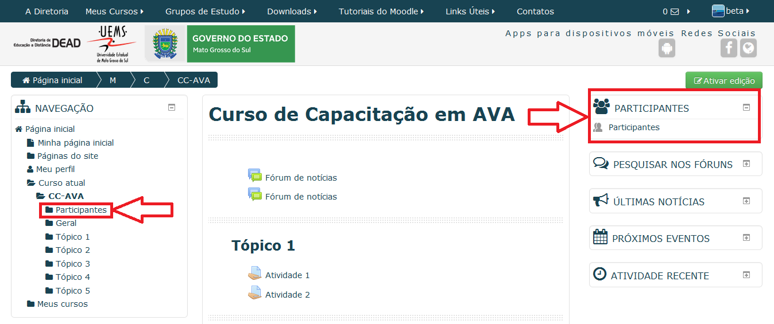
A lista de participantes em um curso/disciplina pode ser visualizada de acordo com a ordem alfabética por nome, sobrenome, cidade, país ou então pelo último acesso de cada um dos usuários, o que permite ao professor identificar a quanto tempo determinado aluno não acessa a página do curso/disciplina.
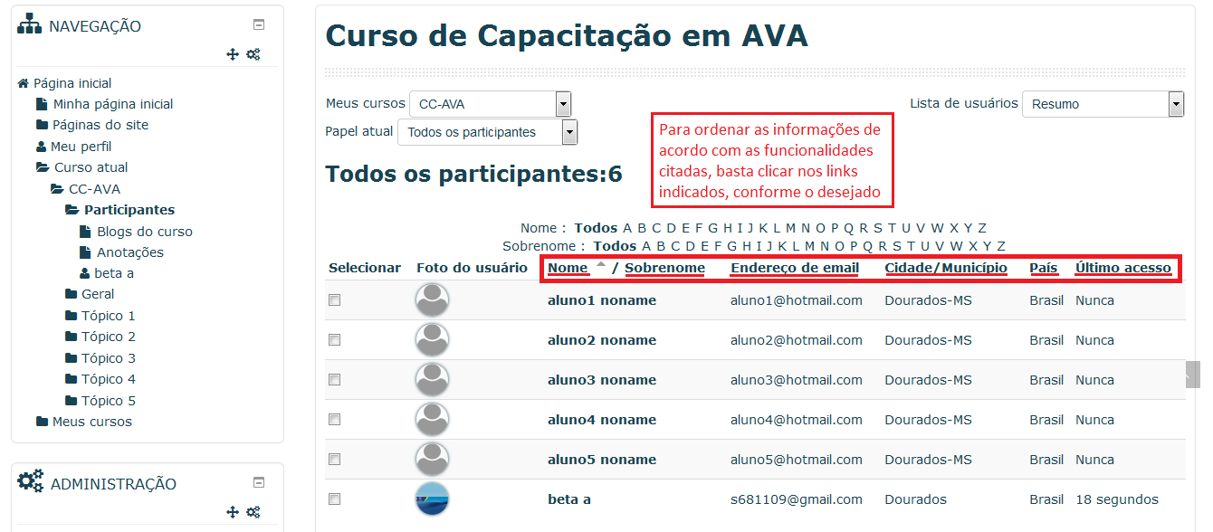
É possível selecionar somente os alunos, para isso deve ser selecionado aluno no Papel atual, como mostra a imagem a seguir.
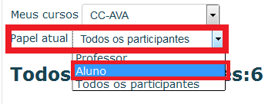
- Bloco Navegação
Este bloco reúne os links de navegação da plataforma AVA de forma geral e não apenas referente ao ambiente do curso. Ali se encontram “atalhos” para diversas páginas da plataforma, tais como, Minha página Inicial, Página Inicial do Site, Meu Perfil e Meus Cursos. Para acessá-las basta clicar no link desejado.
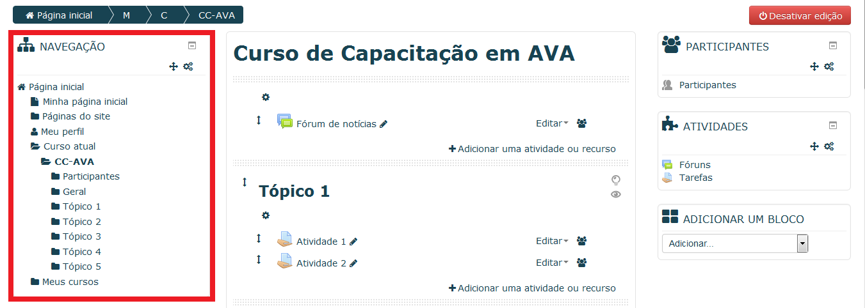

- Administração do curso
No item Administração do Curso são apresentadas as seguintes funcionalidades: Ativar Edição/Desativar Edição, Editar Configurações, Usuários, Notas, Importar, Banco de questões e Arquivos de curso legados.
- Ativar Edição/Desativar Edição;
- Editar Configurações;
- Usuários;
- Filtros;
- Relatórios;
- Notas;
- Importar;
- Banco de Questões.
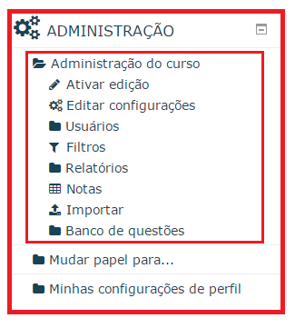

Acrescentando Recursos

Recursos são os diferentes formatos de conteúdos que podem ser disponibilizados pelo professor em um curso ou disciplina, como por exemplo, uma página ou URL. Os recursos são inseridos nos módulos da coluna central do curso/disciplina, e podem ser documentos arquivados no servidor, páginas criadas com o uso do editor de textos ou link a arquivos de páginas da Internet, configuradas para abrir no ambiente da disciplina, na mesma janela ou em outra (dependendo da configuração).
Para inserir um recurso, com a edição ativada (como mostra tópico de Ativando Edição), basta clicar na opção Adicionar uma atividade ou recurso no canto inferior direito de cada tópico.
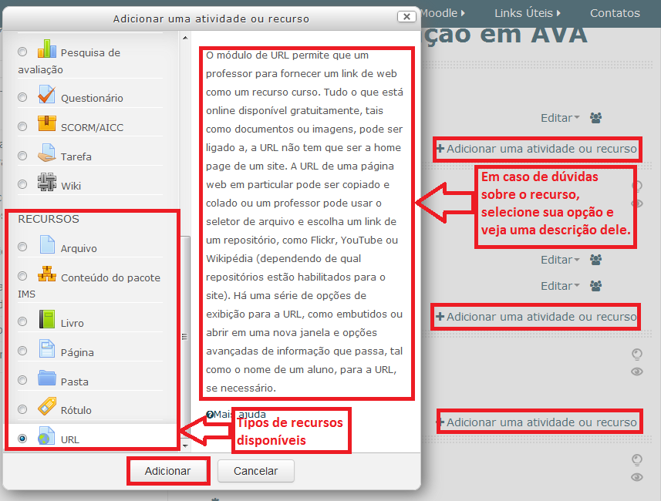

- Arquivos
Recurso que permite você inserir ou fazer link a diferentes formatos de materiais aos seus alunos. É o recurso mais utilizado para disponibilização de arquivos de texto, planilhas, apresentações de slides, arquivos em pdf (em caso de arquivos somente para leitura, que não vão ser alterados pelos alunos, prefira o formato pdf). Como mostrado em Acrescentando Recursos, selecione o recurso do tipo Arquivo.
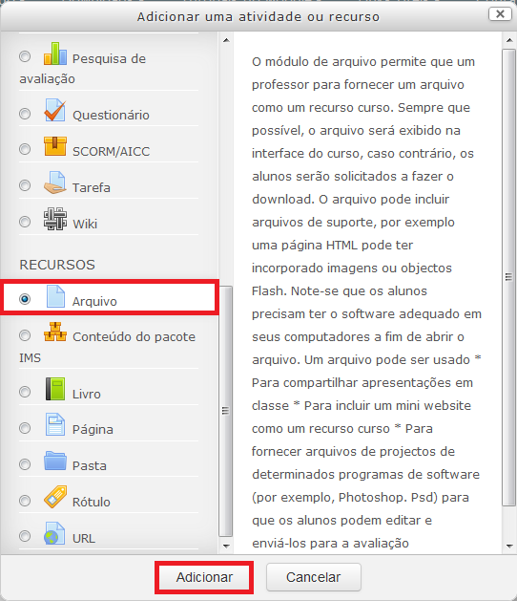
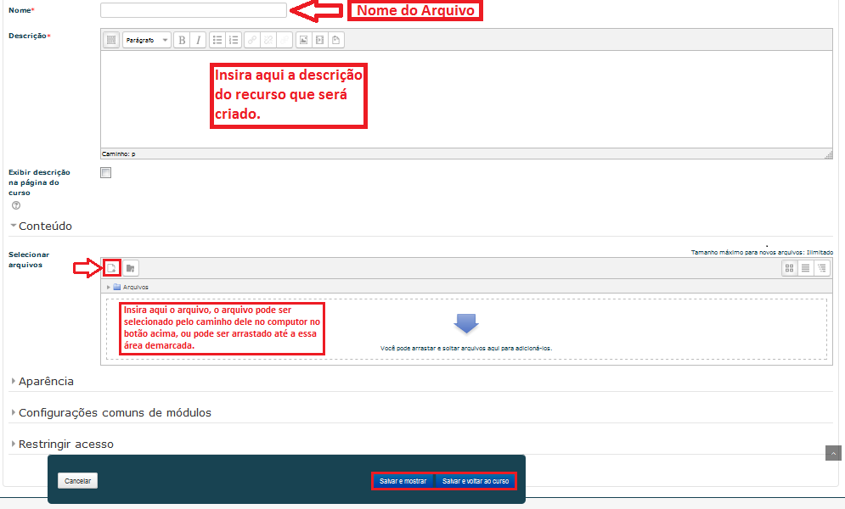

Outra forma prática de adicionar um arquivo é arrastando ele de sua pasta no computador para área de trabalho da plataforma AVA. Como mostra a imagem a seguir.
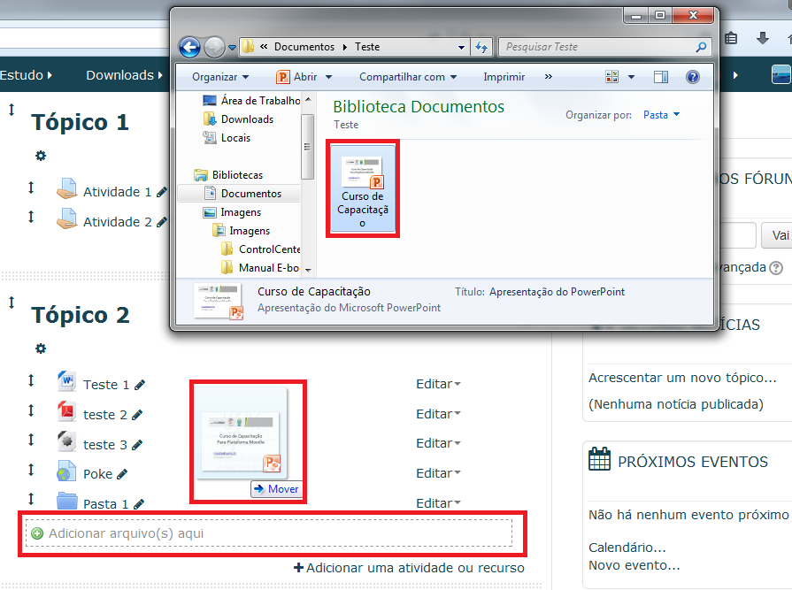
- Rótulos
Este recurso permite inserir textos, imagens ou tabelas, como indicativos organizadores das semanas, tópicos ou parte inicial do curso/disciplina, como um título ou subtítulo do módulo na área de trabalho. A diferença para outros recursos é que este não ficará caracterizado como ícone nem possuirá um link. Como Mostrado no Ativando Edição ative a edição e adicione o recurso de Rótulo.
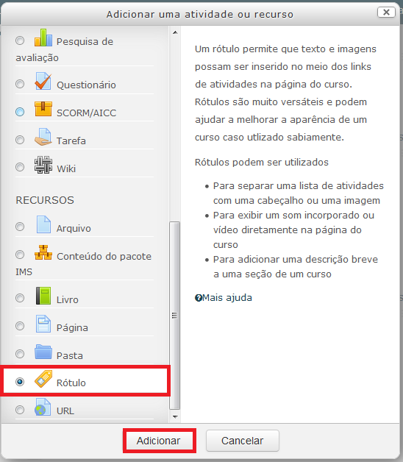
Após irá abrir a configuração do Rótulo como na imagem a seguir.
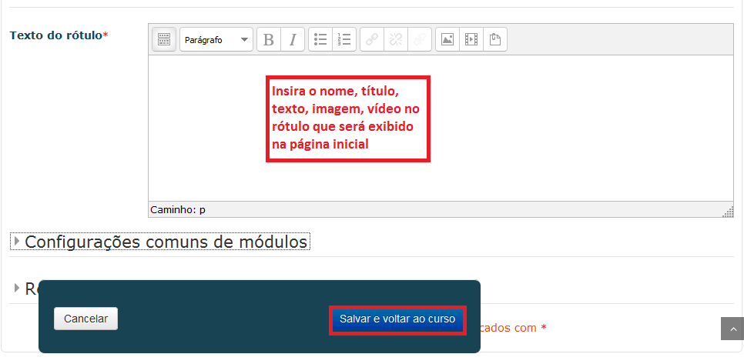
- Vídeos (Youtube)
Para adicionar um vídeo do Youtube na página principal, basta criar um rótulo como no Rótulos, Após vá ao vídeo que deseja inserir, copie a URL (link do vídeo) e cole com ctrl+v, após selecione a URL e clique no botão Inserir/Editar link. É recomendado utilizar vídeos que já estejam em alguma plataforma virtual, que nem o Youtube, pois não sobrecarrega os servidores da plataforma.
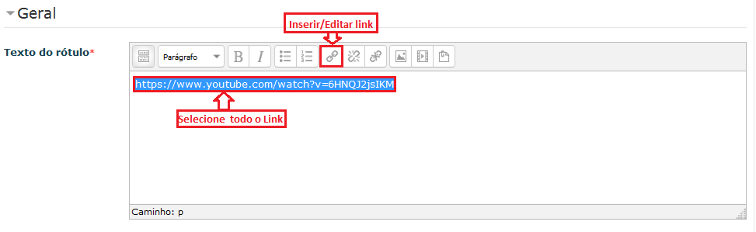
Após irá abrir uma nova janela, cole novamente o link do vídeo do Youtube, e clique em inserir.
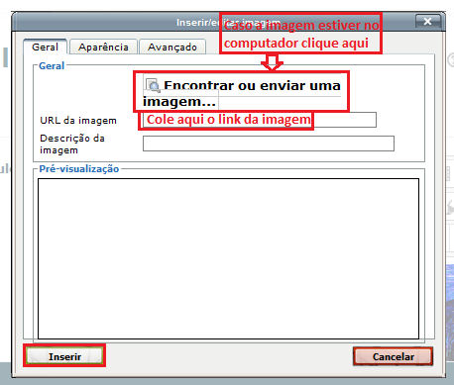
Após clique em Salvar e voltar ao curso, que uma janela do vídeo do Youtube irá aparecer na página inicial da disciplina, assim podendo ser visualizado sem precisar sair da plataforma.

Acrescentando Atividades

As atividades são tarefas e ferramentas de interação que o professor disponibiliza aos seus alunos, as quais deverão ser desenvolvidas online ou off-line para serem postadas no ambiente. A diferença entre atividades e recursos, é a interação tanto do professor que disponibiliza as atividades, quanto do aluno que deverá desenvolvê-las.
Para inserir uma atividade o caminho é o mesmo da inserção de um recurso, com a edição ativada (Ativando Edição), basta clicar na opção Adicionar uma atividade ou recurso no canto inferior direito do tópico correspondente.
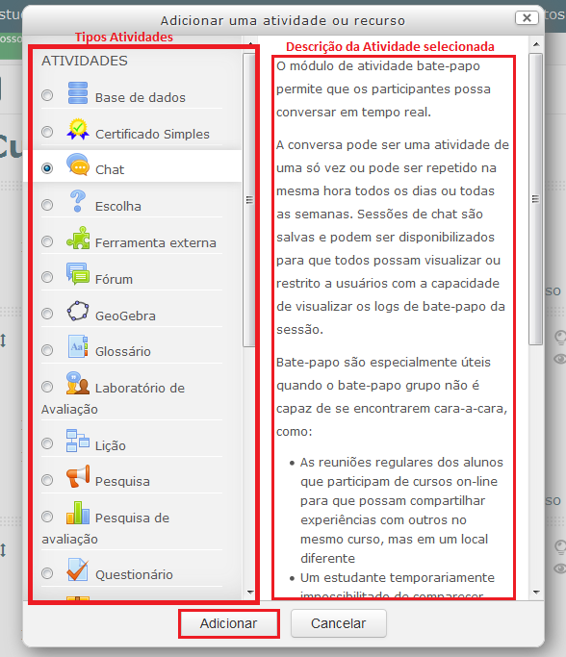

- Fórum
- Fórum Geral: é um fórum aberto, onde todos os participantes podem iniciar um novo tópico de discussão quando quiserem;
- Cada usuário inicia apenas UM NOVO tópico: cada participante pode abrir apenas um novo tópico de discussão, mas todos podem responder livremente as mensagens, sem limites de quantidades. Este formato é usado, por exemplo, nas atividades em que cada participante apresenta um tema a ser discutido e atua como moderador da discussão deste tema;
- Fórum Perguntas e Respostas: neste fórum um estudante pode ler as mensagens de outros somente após a publicação de sua mensagem. Depois disto pode também responder às mensagens do grupo. Isto permite que a primeira mensagem de cada estudante seja original e independente.
O fórum pode ser avaliado conforme as avaliações do aluno, podendo ser usado uma escala de nota.
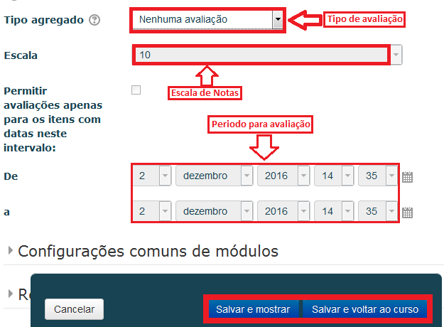
Para acessar o fórum clique neste ícone 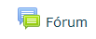, dependendo do tipo de fórum, no primeiro acesso o professor terá que criar um tópico para discussão.
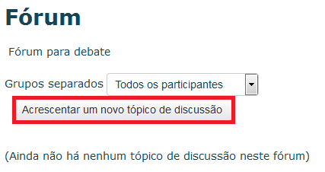

Em cada tópico deve possuir o assunto e a mensagem a ser enviada, podendo enviar um documento.
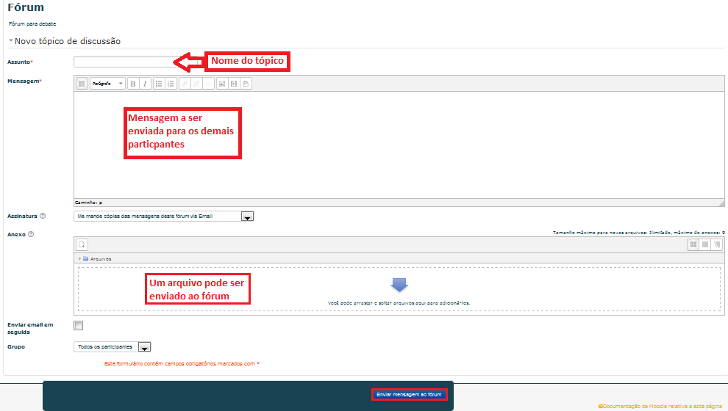

- Questionário
Esta atividade consiste em um instrumento para a composição de questões/perguntas e para a criação de questionários.
As questões são todas arquivadas por categorias em no banco de questões e desta forma podem ser reutilizadas em outros questionários e em outros cursos. Os tipos de questões disponíveis nesta atividade são: múltipla escolha, verdadeiro ou falso, resposta breve, entre outras.
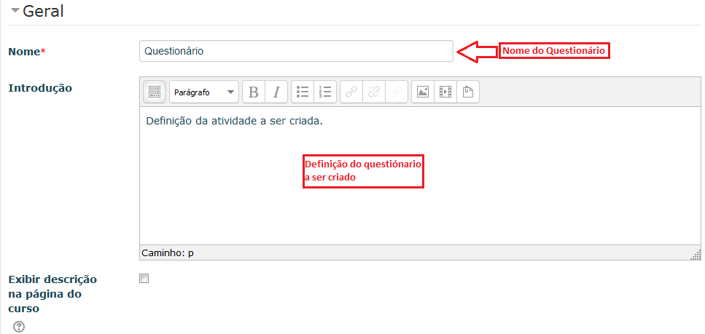
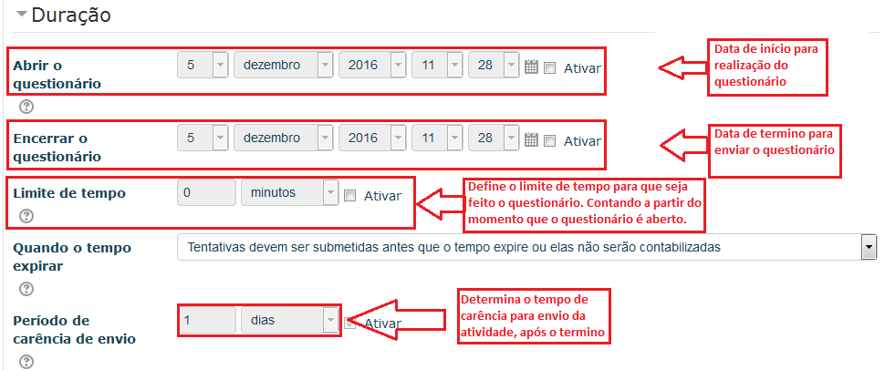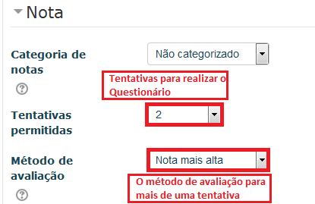

Existem outros itens, para configurar o questionário. Após criar questionário clique no ícone do questionário na página principal, após clique em adicionar em Editar questionário.
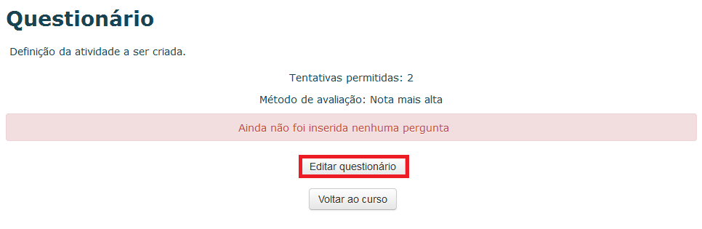
Agora se pode editar o questionário, na qual pode informar a nota total do questionário, as perguntas que irão ser inseridas de forma contínua ou aleatória.

- Adicionando perguntas ao questionário
Para inserir perguntas/questões ao questionário criado, basta clicar sobre o título do mesmo e na próxima tela clicar em Editar questionário.
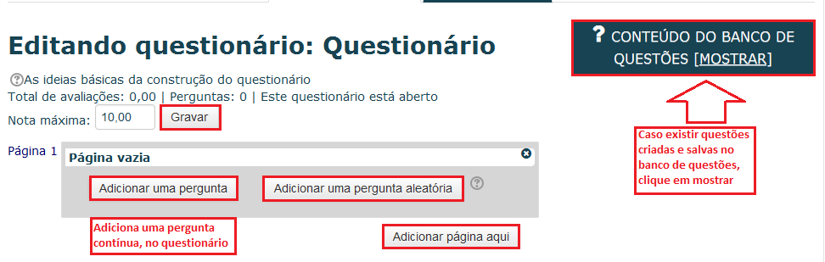
No botão de Adicionar uma pergunta aleatória, cria uma questão que será escolhida aleatoriamente a partir da categoria que está sendo inserida no questionário. Isto significa que diferentes alunos poderão receber uma seleção diferente de perguntas, e quando um questionário permite várias tentativas, para cada uma delas é possível conter uma nova seleção de perguntas.
No botão Gravar, realiza a gravação das perguntas criadas e inseridas no questionário.
As perguntas podem parecer em uma página ou podem ser dividida em várias páginas, para colocar outras páginas clique no botão adicionar página aqui.
O tipo de pergunta pode ser:
- Múltipla escolha: Permite a seleção de simples ou múltiplas respostas de uma lista pré-definida.
- Verdadeiro/Falso: Uma pergunta simples de múltipla escolha com apenas duas opções 'Verdadeiro' e 'Falso'.
- Resposta curta: Permite uma resposta de uma ou de poucas palavras, que é avaliada pela comparação com vários modelos de respostas, os quais podem conter palavras chaves.
- Numérico: Permite uma resposta numérica, possivelmente com unidades, que é avaliada pela comparação com vários modelos de respostas, possivelmente com tolerâncias.
- Calculado: As perguntas calculadas são como perguntas numéricas, mas com os números utilizados sorteados a partir de um conjunto quando o questionário é preenchido.
- Ensaio: Permite uma resposta com algumas frases ou parágrafos. Deve, então, ser avaliada manualmente.
- Associação: A resposta a cada sub-questão deve ser escolhida de uma lista de possibilidades.
- Correspondência de resposta curta randômica: Como a questão associativa, mas criada randomicamente a partir da s questões de resposta curta em uma categoria particular.
- Respostas embutidas: Perguntas deste tipo são muito flexíveis, mas só podem ser criadas por digitação de texto contendo códigos especiais que criam múltipla escolha, resposta curta e questões numéricas embutidas.
- Cálculo simples: Versão mais simples das perguntas calculadas que são como perguntas numéricas, mas com os números utilizados sendo sorteados a partir de um conjunto quando o questionário é preenchido.
- Múltipla escolha calculada: As perguntas de múltipla escolha calculada são como questões de múltipla escolha, cujos elementos de escolha podem incluir resultados da fórmula com valores numéricos que são selecionados aleatoriamente a partir de um conjunto quando o questionário é preenchido.
- Descrição: Esta não é realmente uma pergunta. Trata-se uma forma de adicionar algumas instruções, rubrica ou outros conteúdos para o teste. É semelhante à maneira como os rótulos são utilizados para adicionar conteúdo à página do curso.
Após selecionar o tipo de questão, clique em próximo. Faça as configurações necessárias para a mesma.
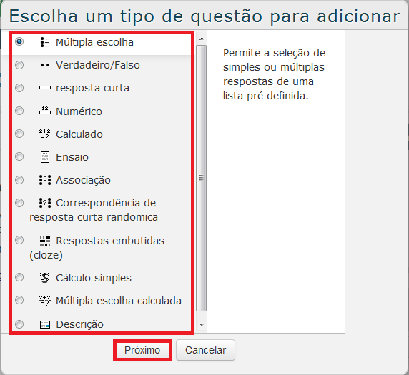

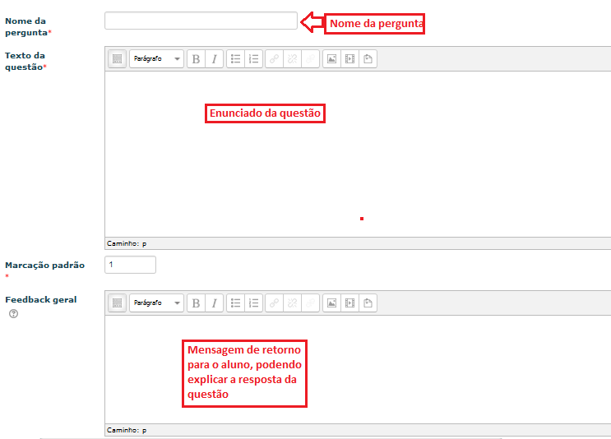
Tipo Múltipla escolha
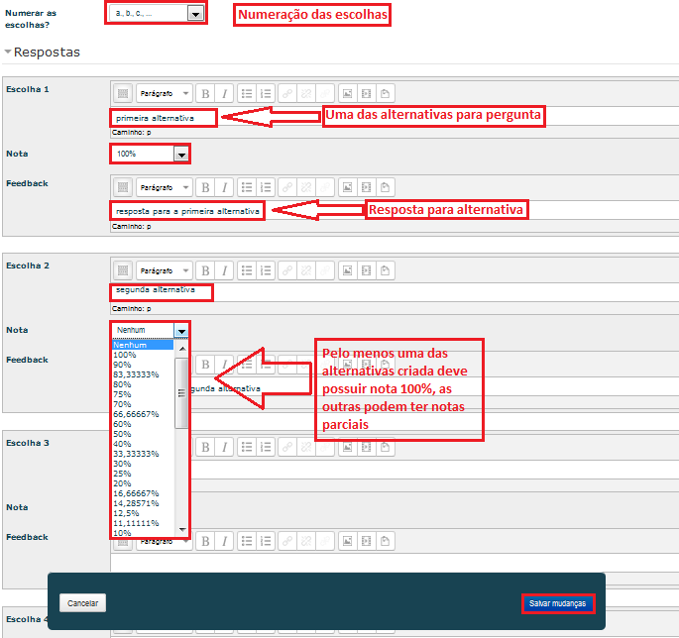

Tipo Verdadeiro/Falso
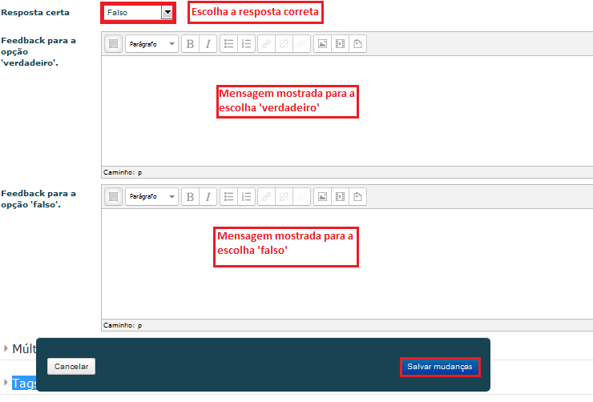
Tipo Numérico
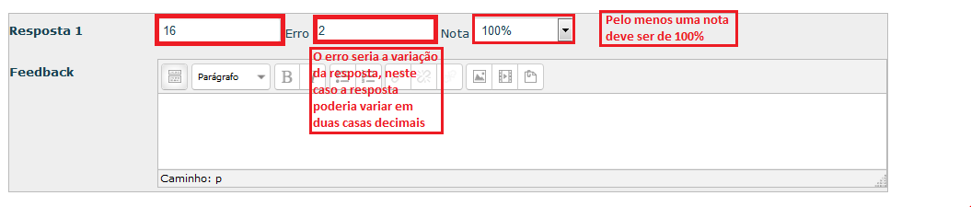
- Tarefa
Uma tarefa consiste na descrição de uma atividade a ser desenvolvida pelo aluno, que pode ser enviada em formato como redações, relatórios, imagens, entre outros. Os arquivos digitais podem ser do tipo de extensões DOC, DOCX, ODT, XLS, PDF, JPG, PNG e etc.

- Tarefa: Envio de arquivos
Este tipo de tarefa permite que cada aluno submeta um ou mais arquivos em qualquer formato.
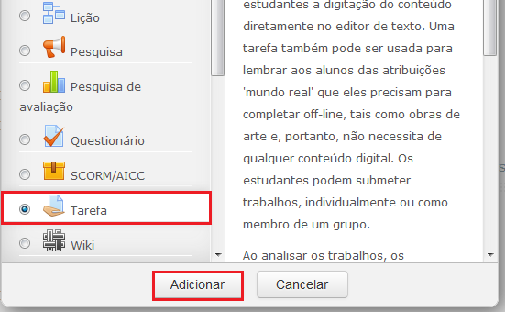
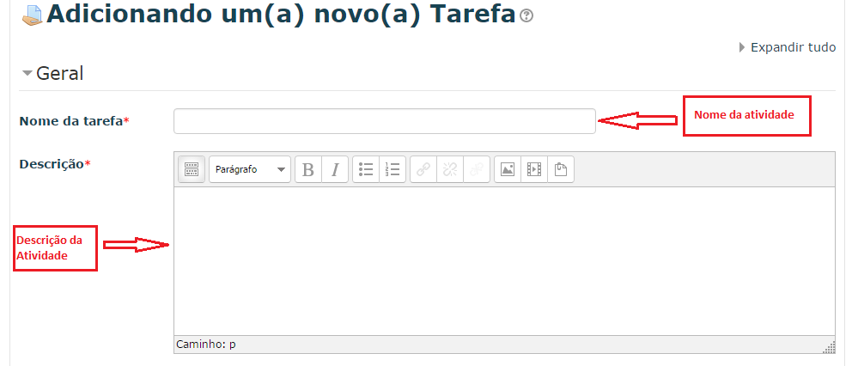
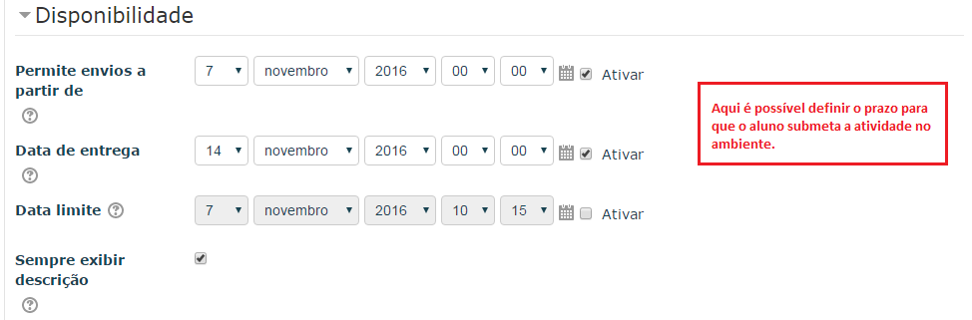
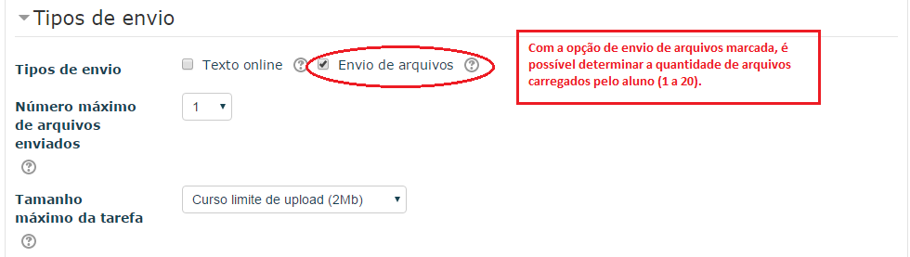
- Tarefa: Texto online

Nesta atividade os alunos irão editar um texto dentro do ambiente, utilizando os recursos disponíveis.

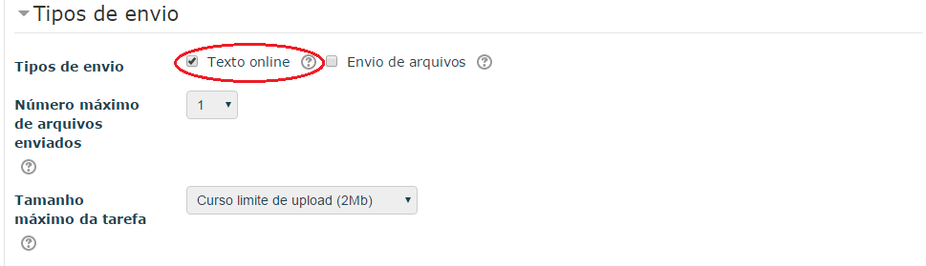

- Correção de Atividades
Depois de serem criadas e configuradas as tarefas. Podem ser feita a correção das tarefas por envio de arquivos ou por texto online. Na página principal da disciplina clique no ícone da atividade 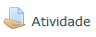. Em seguida aparecerá o sumário de avaliação onde mostra quantos participantes estão aptos para realizar a atividade, quantos rascunhos estão salvos e ainda não foram enviados, quantos arquivos foram enviados e quantos arquivos precisam de avaliação.
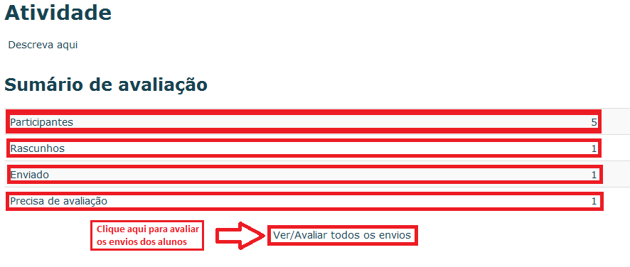
Ao clicar em Ver/Avaliar todos os envios mostrará o status de envio para cada aluno, nesta página mostra a imagem do usuário, o status da avaliação, avaliação rápida.
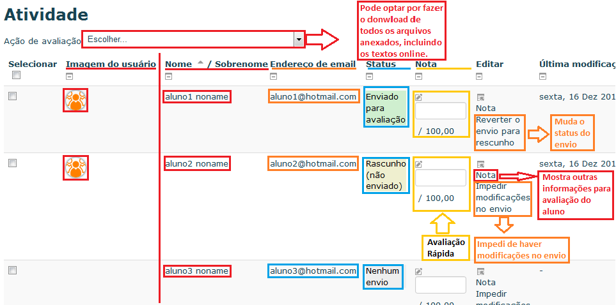

Ainda na mesma página indo no sentido horizontal da página pode-se ver a data da última modificação do envio, caso o envio for por texto online aparece o texto, os arquivos que foram enviados, um espaço para o avaliador colocar um comentário, a data da última modificação da nota e a nota final.
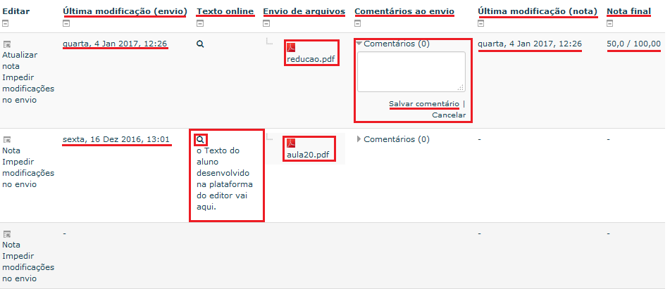

Notas
Todas as atividades, definidas pelo professor como avaliativas em um curso/disciplina, independente de atribuição de um grau ou conceito, serão registradas no Relatório de Notas, que fica disponível no Bloco Configurações > Administração do curso > Notas.
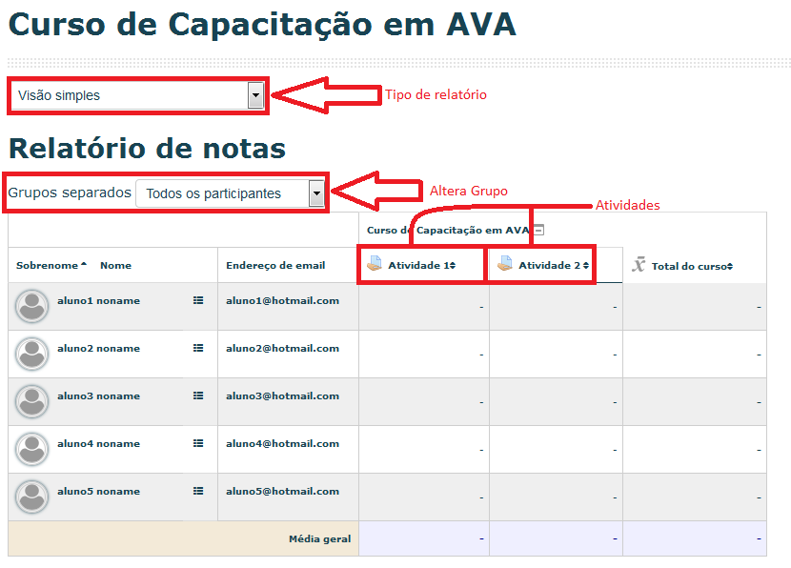
Neste relatório é possível fazer alteração manual da nota do aluno sem precisar acessar todas as atividades.

Informações de Contato
Para substituir por uma foto sua, clique nela com o botão direito do mouse e escolha Alterar Imagem.
 | Alcides Ortega  Servidor  Tel 3910-2422  [Endereço de email] |  | Adriana Palermo  Terceirizado  Tel 3410-2422  [Endereço de email]
 | Bruno Lutti  Servidor  Tel 3410-2422  [Endereço de email] |  | Edson Pereira  Servidor  Tel 3410-2422  [Endereço de email]
 | Felipe Guterres  Terceirizado  Tel 3410-2422  [Endereço de email] |  | Jullierme Rodrigues  Servidor  Tel 3410-2422  [Endereço de email]

Diretoria de Educação a Distância
Diretoria de Educação à Distância
UEMS
Tel 3902-2642
Site: www.uems.br/dead


